漏洞URL：<http://rr.mee.gov.cn/resetpwd_getServerDate.action>

复现：

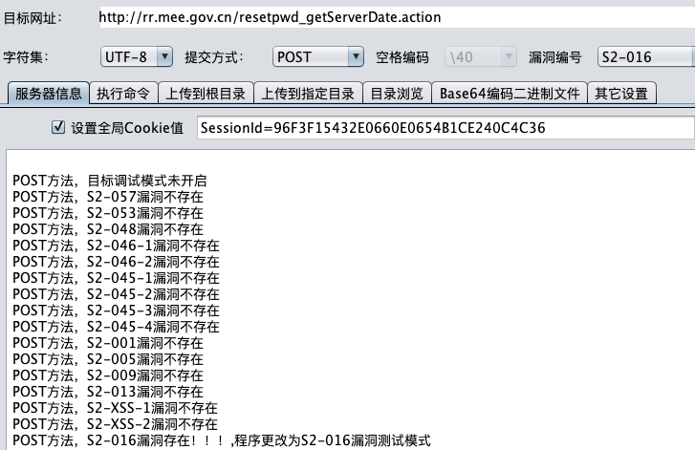

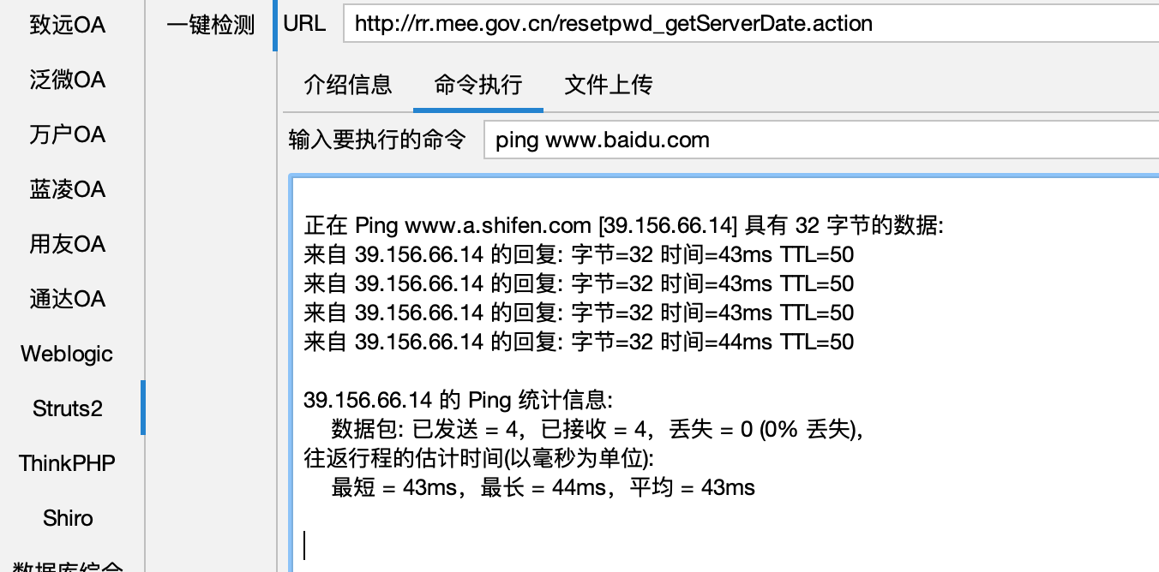

归属：

